GEMINI CORPORATION N.V. FACTURE
Gemini House - Waterwilgweg 6
2050 ANTWERP - BELGIUM

Numéro de facture | Date | Conditions de paiement | Échéance | Numéro de TVA
3217-0323 | 04.03.2023 | Bank Transfer – 30 Days from date of invoice | 03.04.2023 | BE 0438 488 597
Référence Dossier : SL230306
Référence client : GEM001
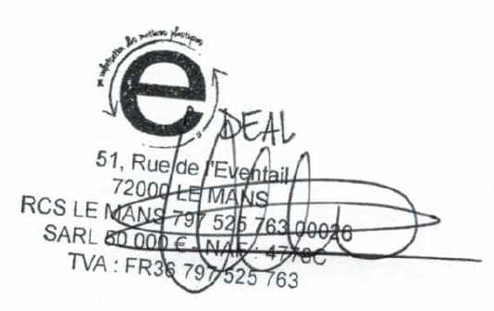
The seller keeps on being the owner of the material until the payment of the price. The risks are for the responsibility of the buyer.

Please send your payment to the following address:
SARL E. Deal – 51 Rue de L’Eventail – 72000 LE MANS

Bank : CREDIT MUTUEL
IBAN : FR7615489048190008095430194 BIC : CMCIFR2A
En cas de retard de paiement, la société E.DEAL se réserve le droit de demander une indemnité forfaitaire de 40€ pour frais de recouvrement.

